# 闲话九州（陕西、湖北篇）

# 

最近陕西高新和秦岭别墅的事件，大家应该都知道了，这个沉睡于西陲之地的省份，貌似有了地震的前兆。

而之所以写陕西和湖北一起写，也是因为两个省份之间很很高的相似度和可比性，放在一起，我们能更多一些全局性思考。

首先，我们先分清陕西和湖北的异同。

相同的是，两者都是中西部省份，深处内陆，而身处内陆的地区，其官吏干部一般都难脱“保守固化”之陋习，当地少新产业，干部少新思维。

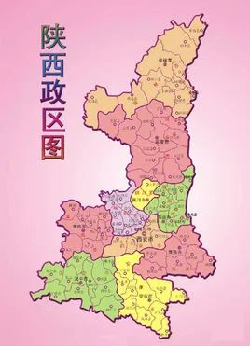

如有一次中央领导到陕西视察，省里一二把手当面汇报的重点，是近几年陕西发展的龙头产业，如三宝双喜，505神功元气袋等（都是陕西生产的男性滋阴壮阳的产品），领导很是无语啊，他在别地方听的产业汇报，都是高大上的信息产业和制造业，**来陕西听到的却是满耳的“生殖器官”……**

中央领导看着一脸自得自满的陕西省一二把手，说了那句经典的话：

**你们陕西这几年，就搞了个球！**

还有湖北官场，如武汉低效的城建效率众所周知，**“曾经解放大道循礼门要进行地下通道改造这么小的一个工程，就硬是扯皮拉筋花了2年多时间”**，这样懒政怠政的情况，直到拆迁狂魔满城挖主政后才得到改善。

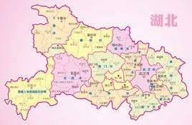

另外两省经济都不是多好，陕西在国民心中长期有“少边穷”的印象，而湖北武汉，堂堂的一省之省会，更是被戏称为**“中国最大的城乡结合部”。**

陕西和湖北，都是有历史欠账的省份，都是要加劲追赶的省份。

湖北陕西，除了官场风气和经济欠发达类似，还有一个相同点很多人注意不到。

就是省委和市委的关系。

我们都知道钱穆那句话——**“中央与地方的关系是贯穿中国两千年政治的主线之一”，**嗯，这句话岱岱已经给吃瓜群众重复了N+1次了，大家肯定都听腻了，对央地关系肯定心里有数。

但是，陕西湖北和他们各自的省会，这样另一种意义上的“央地关系”，大家也许比较陌生。

是的，陕西、湖北类似中央，省会西安、武汉类似地方，央地关系有困局，陕西和西安、湖北和武汉也有类似的困局。

我们来看一组数据。

2017年，西安人口960万  ，GDP 7469亿   ，财政总收入 654亿

2017年，陕西人口3810万，GDP 21898亿   ，财政总收入2000亿

西安人口占陕西比例为**25%，为四分之一。**

西安经济占陕西比例为**34%，为三分之一。**

西安财政收入占陕西比例为**32%，近三分之一。**

看到这样的数据，吃瓜群众就知道西安对陕西的重要性了。

也能知道，为什么西安不可能直辖了。

陕西社科院张宝通一针见血：

**陕西只有一个蛋黄，西安直辖，陕西就成了空壳。**

是的，西安不仅不可能直辖，而且如果西安有直辖的愿景和行动，**甚至会导致省上对西安进行一定的遏制，不利于西安自身的发展。**

这是西安的夜景：

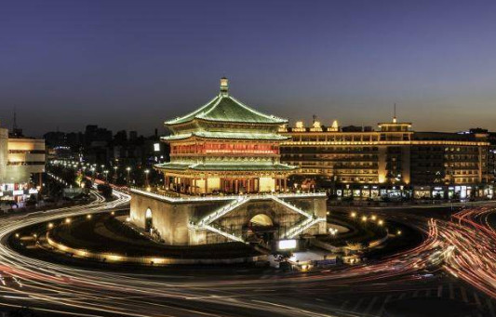

这是西安的表情包：



再看武汉的数据：

2017年，武汉人口1100万  ，GDP 13410亿， 财政总收入 2677亿。

2017年，湖北人口5880万  ，GDP 36522 亿，财政总收入 5441亿

武汉人口占湖北比例为**18%，近五分之一**

武汉人口占湖北比例为**36%， 为三分之一**

武汉财政收入占湖北比例达到了**惊人的49%！**湖北省级财政基本全部挂在武汉

**武汉以占全省1/5的人口，1/3的GDP，贡献占全省一半左右的财税收入……**

怪不湖北省的人常常感叹说：

**这是湖北的武汉，还是武汉的湖北？**

这是武汉的夜景

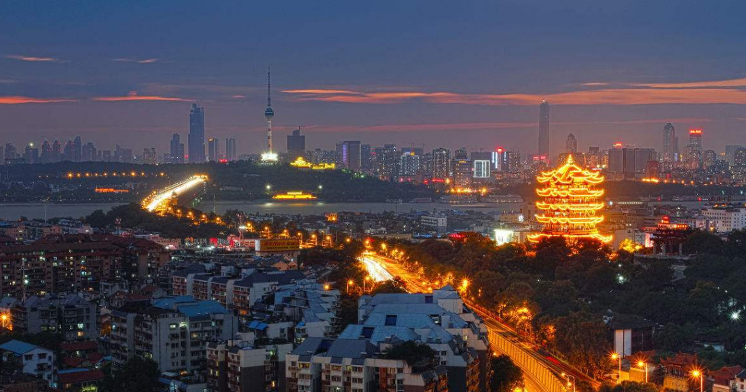

这是武汉的表情包：



你还觉得武汉能直辖吗？

**你还觉武汉追求直辖对武汉有利吗？**

如果说西安是陕西的重中之重的话，那武汉就更是湖北的重中之中了。

湖北和陕西都有**省会过强、其他地方过弱**的问题，在经济发展、财政收入、甚至政治地位上，西安和武汉都在无形之中给省委不小的压力。

IMG_262

两省是怎么平衡呢？

我们慢慢看。

**省市困局比较重的，不是陕西和西安，而是湖北和武汉。**

因为西安人口占陕西**4分之一**，武汉人口占湖北**5分之一**，西安比武汉人口占比更多，陕西面积20万平方公里，西安1万平方公里，**西安占比约5%**，湖北面积18.6万平方公里，武汉0.84万公里，**武汉占比4.5%，**西安占比比武汉多，不论从人民数量还是发展面积看，陕西都比湖北更有理由发展好自家的省会。

另外，陕西共有**10个地级市**，湖北共有**12个地级市**，湖北大家庭的人口比陕西大家庭的人口少，**地市多则省内关系更复杂**，**而且湖北有武汉、宜昌、襄阳这三个国家钦定的省中心城市，陕西只有西安、宝鸡2个钦定的省中心城市**，**在省会资源倾斜方面，湖北更需要做出公平公正的省内决策，**而家中长子的武汉，话语权也更被一定削弱。

还有一定的地理因素和政策因素，西安能和临近的咸阳，搞**经济联系紧密的“西咸一体化”**，（类似广州佛山的广佛一体化），但是武汉只能和黄石、鄂州等，搞**经济联系次一级的“武汉一小时大都市圈”，**就带动周边发展、向省委壮大自身资本上，西安比武汉更有优势。

所以，按理说，**“火车跑的快，全靠车头带”**，西安武汉同为省会，陕西和湖北要发展经济，资源肯定要优先倾斜省会，省委肯定要集中力量发展省会城市，**但是考虑到以上种种因素，在实际操作层面上，省会城市的很多要求，省委是不会满足也不能满足的。**

这方面的困局，西安比较轻，这方面的博弈，武汉比较多。

最典型的，就是现在处于郑州的商品交易所，未落地之前各省都有一个名额去申报竞争，当时武汉是很想去争的，武汉九省通衢，区位优势优越，竞争商品交易所的成功率很高，然而湖北省不让武汉搞，让荆州去申报。

最后我们都知道结果，荆州毫无悬念的落败，商品交易所花落郑州。

这估计是武汉的表情：

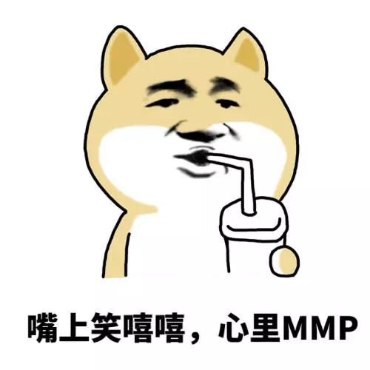

湖北武汉的“别扭”，一闹几十年，最终才在那位湖北“老书记”的关怀下，得到了明显好转。

那位“老书记”处理问题，很有章法。

首先，“老书记”因家庭背景，有足够高的地位和能量，能让底下任何人不敢放肆。

然后，他一改之前省委对武汉的“压制”策略，和气对待武汉，让武汉心悦诚服。

典型的例子，就是他把原处十堰三十年的东风，都给了武汉。

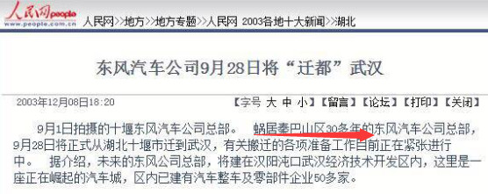

2003年9月，东风公司总部迁往武汉，2006年6月，东风有限也将总部迁至武汉。

至此，东风两大总部均迁出了十堰。

之前武汉一直想参加申报的商品交易所，上面连机会都不给武汉，现在来了一个新头头，竟然点头同意东风迁武汉了，完全公平公正的对待武汉。

武汉市委班子，明显感到了“老书记”温暖的目光。



然后，“老书记”从全局出发，知道省市矛盾的核心，**在于湖北就武汉一个拿的出手的城市，其他城市要发展、省委就不可避免的要搞武汉的平衡，因此贡献了近半财政收入的武汉怨气难平。**而如果湖北有另一座城市能拿得出手，能带动周边地区的发展，湖北能成为双核驱动甚至三核驱动，矛盾就能从根本上得到解决。

因此，“老书记”铺开湖北地图，在地图上寻找那个有望实现跨越性增长的城市。

“老书记”找到了。

是的，就是上面列出的湖北两大省域副中心城市：

**宜昌市、襄阳市**

近年来，我国各省纷纷设立了省域副中心城市来带动周边区域发展，**解决该省一城独大的困境。**

省域副中心城市通常是指在一省范围内，综合实力较周边城市强大，经济辐射力超出了自身管辖的行政区范围，拥有独特的优势资源，**且距离省会城市150公里以上远、可以被赋予带动周边区域发展重任的大城市。**

其中，“老书记”最寄予厚望，也是最花心血的，是襄阳。

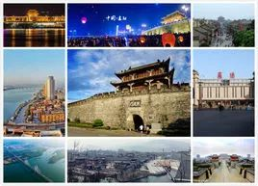

襄阳

“工欲善其事，必先利其器”，城市要发展，干部队伍是首要的。因此，在2002年反腐还是“表面功夫”，还能打招呼的时代，襄阳爆发腐败案，**并罕见的没有被捂盖子，而是被一追到底，最终引发襄阳塌方式腐败窝案。**

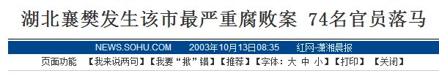

目前襄樊市15名县级领导干部正在接受查处，仅“一把手”就有12人。74名官员被审查，11名市厅级高官涉案，这意味着襄樊正在经历着一次“地震”。

嗯，那是2003年哦，难得有这么认真的反腐。

襄阳反腐没有捂盖，干部队伍得到净化，随后，“老书记”信任的干部，到达襄阳，开始大施拳脚。

IMG_268

这期间，被省会寄予厚望的襄阳，崛起速度惊人，从2003年GDP400多亿，到17年突破4000亿，14年间，襄阳GDP整整翻了十倍，发展速度惊人，虽然还离武汉有很远的距离，但襄阳带动了周边市区发展，做到了武汉没能做到的贡献。

另外，为配套襄阳的经济发展，在省委的直接关怀下，襄阳也成为了湖北省的政治高地。

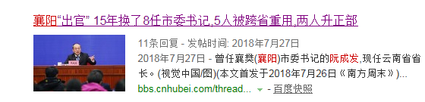

这是省域中心城市武汉和副省域中心城市襄阳、宜昌区别于其他地级城市的特别之处，这三个城市的市委书记都由省委常委兼任。

范锐平任省委常委、襄阳书记开启了省官治市的序曲。此后的王君正、任振鹤都是先有副省长履历，然后升任省委常委后兼任襄阳市委书记。

从腐败塌方地，到政治高地

时人曰：

**“前后6任襄阳书记，共同出席19大，全国都属罕见。”**

随后，“老书记”转过头又给了武汉一个大礼包。

什么大礼包呢？

当年上海的干部说：

**“上海对重庆这些年的对口支援，最大的支援，就是送给重庆一位懂经济的黄奇帆。”**

现在岱岱依样画葫芦地说：

**“老书记对武汉这些年的照顾，最大的照顾，就是送给武汉一位能干实事的阮成发。”**

如果说岭南有**“yue人不得主yue”**的政训，那么在省市困局上严重的湖北，早就有**“武汉人不得主武汉”**的不成文规定了，然而“老书记”突破藩篱，大胆起用阮成发，并在质疑声四起的时刻力挺之。

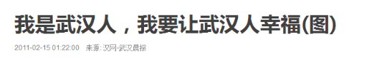

阮成发在武汉的发言

这才有了武汉那几年日新月异的发展，才有了武汉摘掉“中国最大城乡结合部”帽子的成功，才有了武汉后来一年招商引资2.5万亿的硬件优势。

湖北的省市困局，在“老书记”到后，终于有了明显的改善。

我们常常忽略的那位“老书记”，还是很有能力的。



本文题目是“陕西、湖北”，为何岱岱大笔墨只写湖北、武汉，未写陕西、西安呢？

非不写也，实乃写了文章就通过不了也。

也许，就像济南人怀念走了的王书记一样，西安人，也要怀念他们的王书记了……